<https://blog.csdn.net/cclovepl/article/details/70520412>

## [MinGW安装和使用](http://www.cnblogs.com/qcssmd/p/5302052.html)

# 一、MinGW是什么

MinGW，是Minimalist [GNU](http://baike.baidu.com/item/GNU" \t "_blank)for Windows的缩写。

它是一个可自由使用和自由发布的Windows特定[头文件](http://baike.baidu.com/item/%E5%A4%B4%E6%96%87%E4%BB%B6)和使用GNU工具集导入库的集合，允许你在[GNU](http://baike.baidu.com/item/GNU)/[Linux](http://baike.baidu.com/item/Linux)和[Windows](http://baike.baidu.com/item/Windows" \t "_blank)平台生成本地的Windows程序而不需要第三方C运行时（C Runtime）库。

MinGW 是一组包含文件和端口库，其功能是允许控制台模式的程序使用微软的标准C运行时（C Runtime）库（[MSVCRT.DLL](http://baike.baidu.com/item/MSVCRT.DLL)）,该库在所有的 NT OS 上有效，在所有的 [Windows 95](http://baike.baidu.com/item/Windows%2095)发行版以上的 Windows OS 有效，使用基本运行时，你可以使用 GCC 写控制台模式的符合美国标准化组织（ANSI）程序，可以使用微软提供的 C 运行时（C Runtime）扩展，与基本运行时相结合，就可以有充分的权利既使用 CRT（C Runtime）又使用 Windows[API](http://baike.baidu.com/item/API)功能。

# 二、下载地址：[点击打开链接](https://sourceforge.net/projects/mingw/files/)

# 三、MinGW安装

### 1、运行

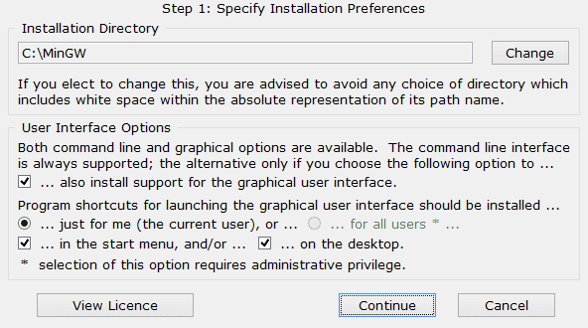

### 2、安装到你想安装的目录下，点击Continue

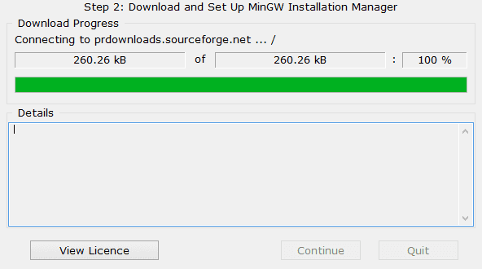

### 3、安装完成后，桌面上有一个：

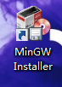

### 4、这个是安装器，需要在线下载安装内容安装，才会完成安装。

### 4.1、选择需要安装的组件

### 4.2、根据需要选择你的组件。

### 右键选择“Mark for Installation”,之后选择"Installation -> Apply Changes”。等待下载完成。

### http://images2015.cnblogs.com/blog/436758/201603/436758-20160321150433886-335730268.png

## 5、配置环境变量

### 5.1、配置环境变量   [点击打开链接](http://blog.csdn.net/cclovepl/article/details/70568313)

## 6.查看是否成功安装CMD下输入gcc-v

* 